第2章 文本分块
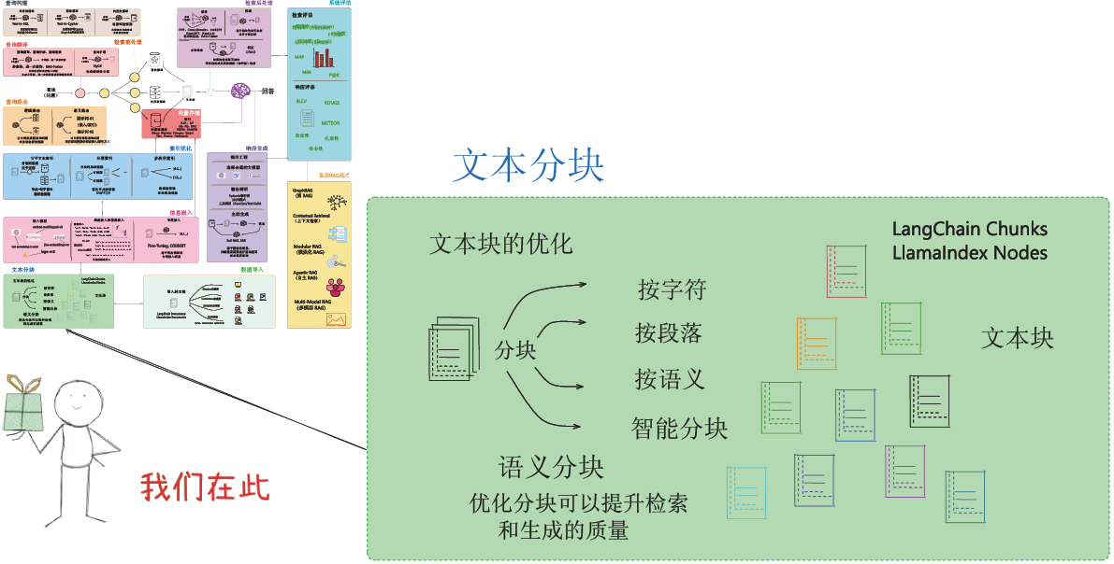
图2-1 文本分块的工作过程
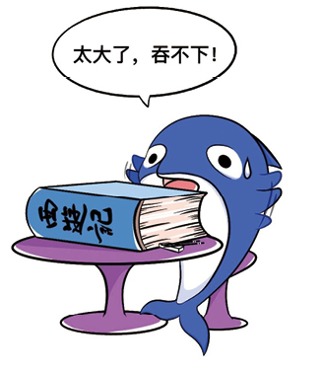
图2-2 长文本需要先分块才能进行下一步工作
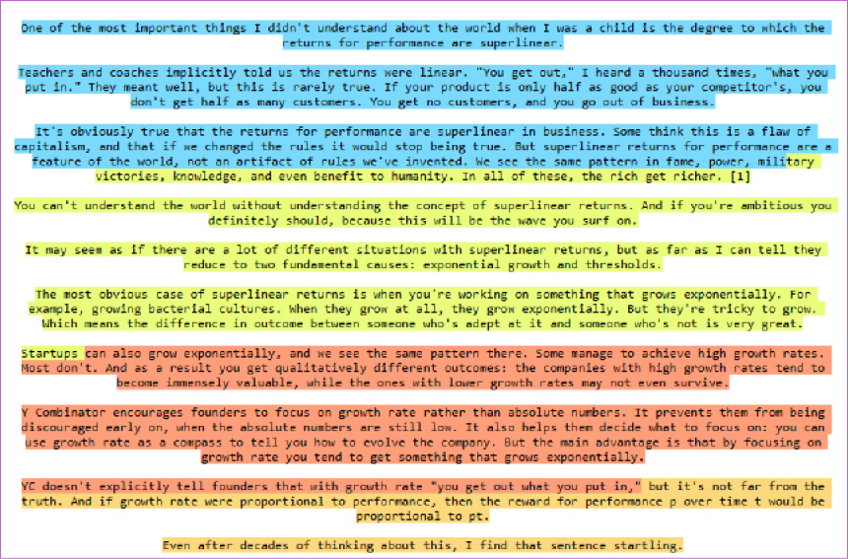
图2-3 长文本的分块
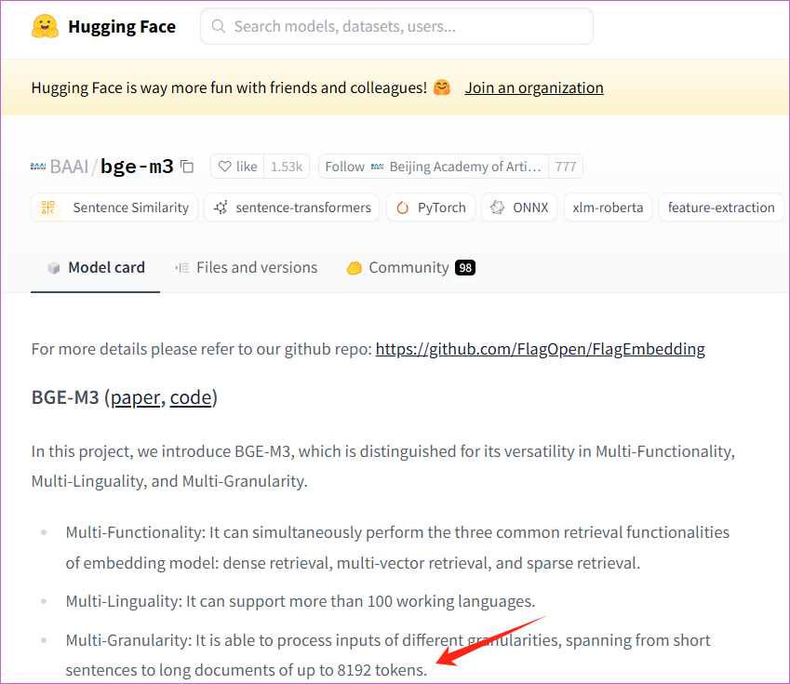
图2-4 Hugging Face Hub的模型卡中的最大token数
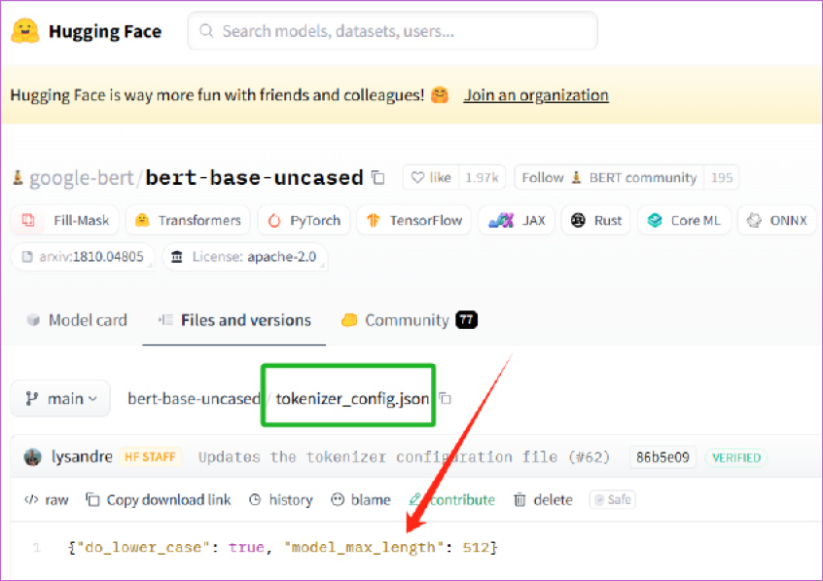
图2-5 model_max_length字段中的最大可容纳的token数
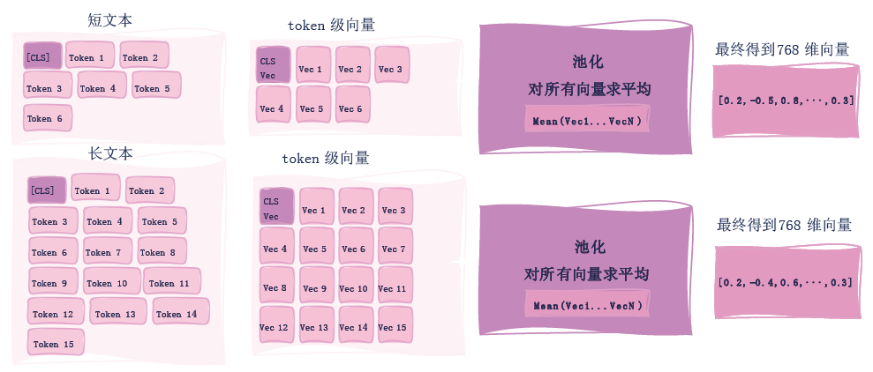
图2-6 文本嵌入的生成过程（平均池化）
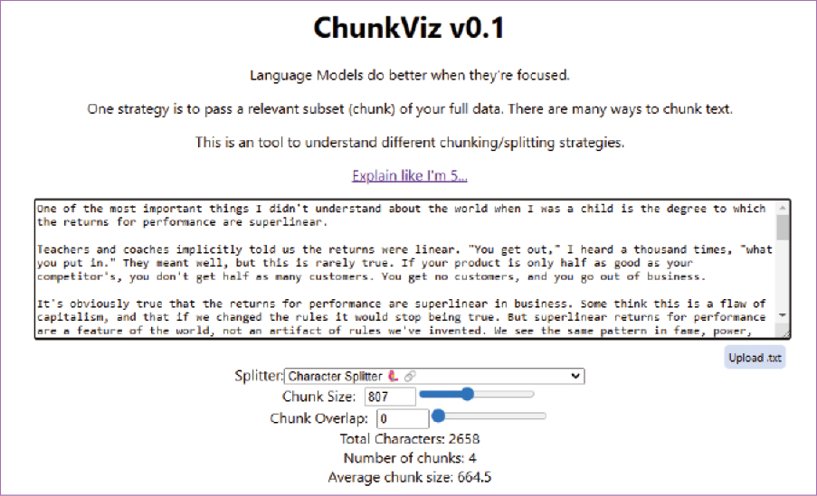
图2-7 ChunkViz主界面
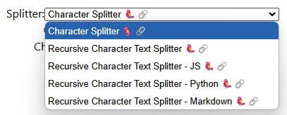
图2-8 选择不同的分块器
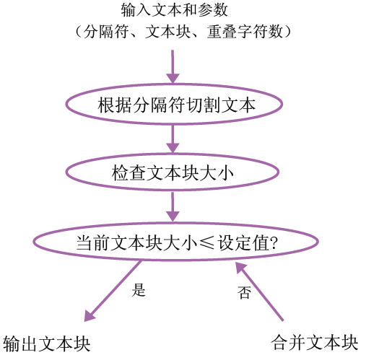
图2-9 CharacterTextSplitter的分块流程
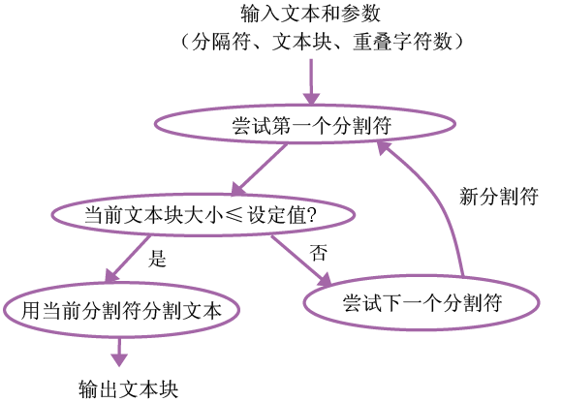
图2-10 递归分块的工作流程
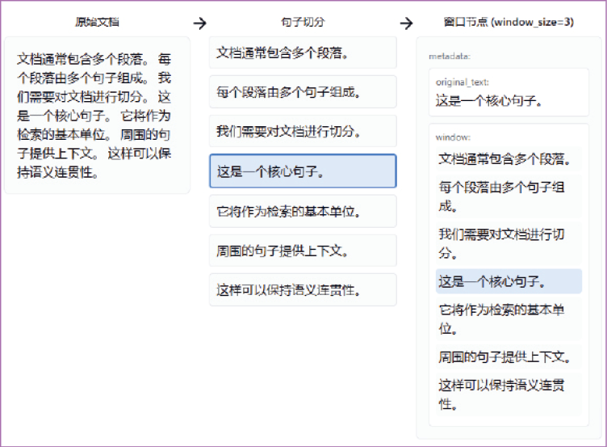
图2-11 带滑动窗口的句子切分
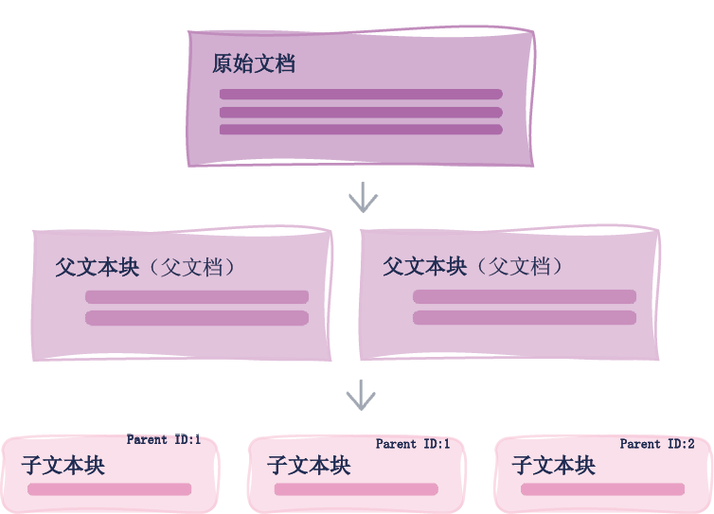
图2-12 分块时混合生成父子文本块
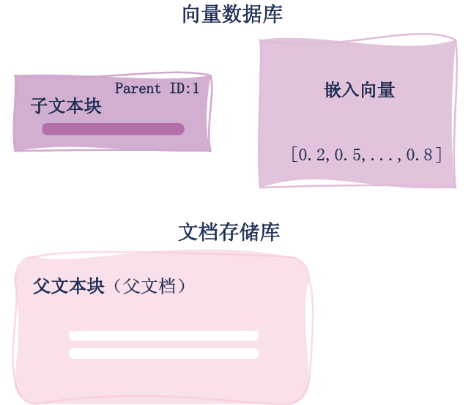
图2-13 父文本块与子文本块分别存储
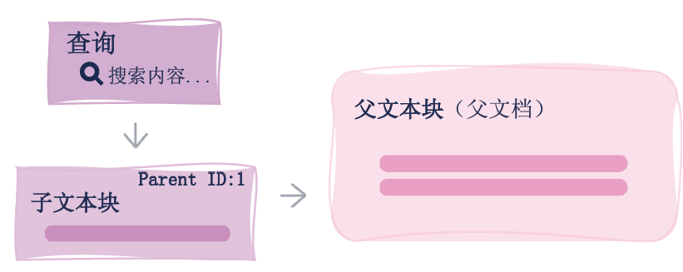
图2-14 在检索和生成阶段通过父文本块的ID定位更多信息
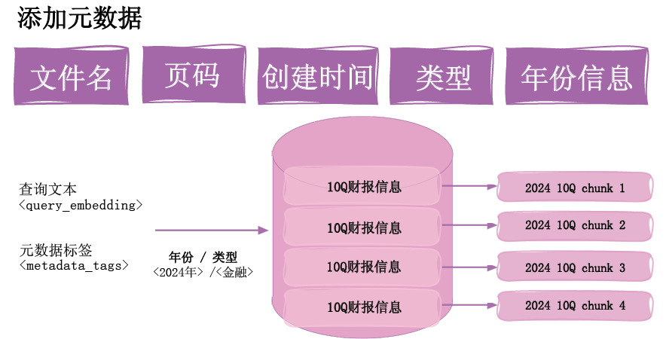
图2-15 用来标记和描述文档基本属性的元数据
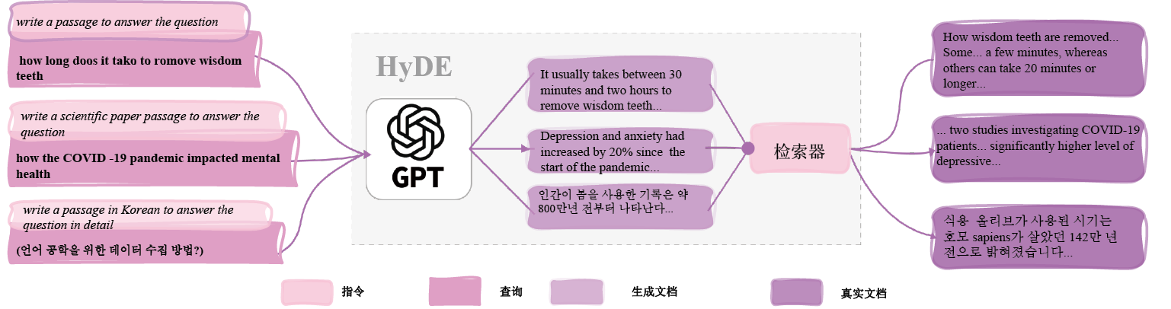
图2-16 HyDE技术的工作流程
2.6.4 在分块时形成有级别的索引
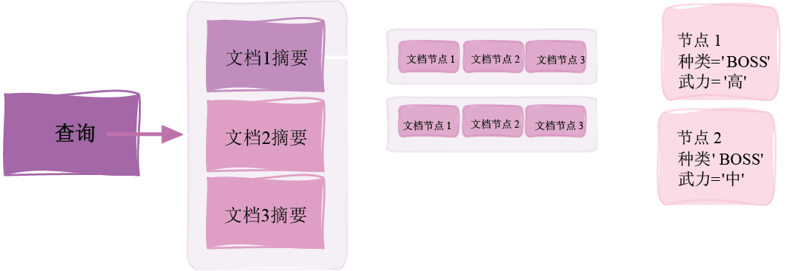
图2-17 摘要→文档技术的工作流程
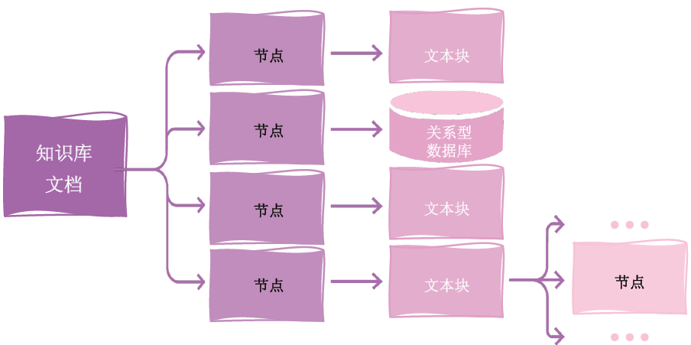
图2-18 将一个复杂的PDF文本块解析为不同类型的节点和对象

